جامعة ميد أوشن
كلية الإدارة
تخصص / ماجستير إدارة الأعمال

أثر أنظمة عدّ الأشخاص ثلاثية الأبعاد المدعومة بالذكاء الاصطناعي على الأداء التجاري في صالات عرض السيارات في المملكة العربية السعودية
The Impact of AI-Powered 3D People Counting Systems on Business Performance in Automotive Showrooms in Saudi Arabia

إعداد الطالب:
يامن يوسف السلمان

الرقم الجامعي : 253001044

تحت إشراف كل من :

الأستاذ الدكتور / فايز جراد والأستاذ الدكتور / الفيصل حسن

العام الجامعي: ٢٠٢٦
www.midocean.edu.km
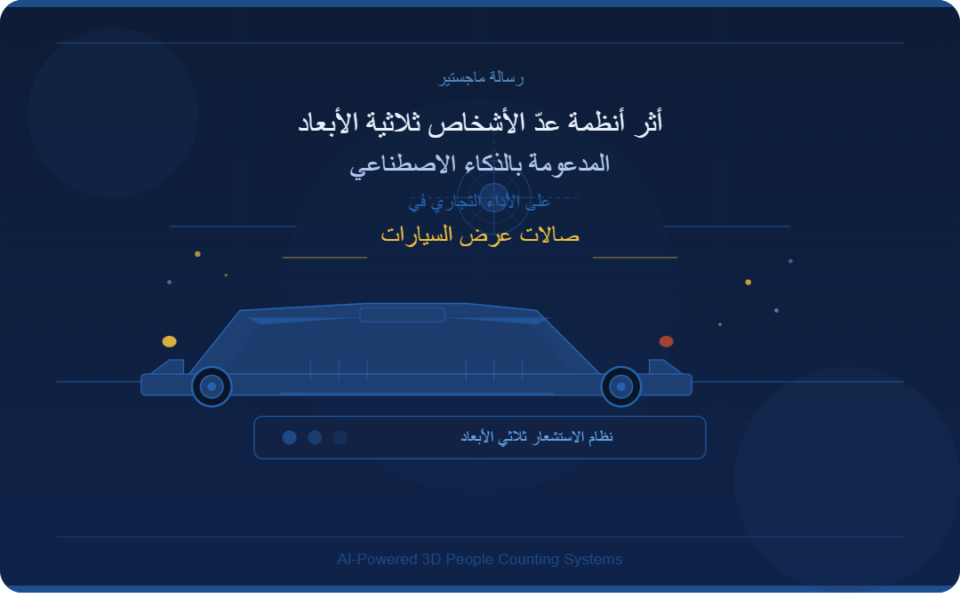

حقوق الطباعة والنشر
يُصرّح الطالب بأن حقوق الطباعة والنشر تملكها جامعة ميد أوشن وفق الأنظمة والتعليمات المعمول بها.

شكر وتقدير
الحمد لله الذي أعانني على إتمام هذا العمل، وأتقدم بخالص الشكر إلى جامعة ميد أوشن وكلية الإدارة لما أتاحتاه لي من بيئة أكاديمية محفّزة ساعدتني على التعمق في هذا المجال.

كما أخص بالشكر أستاذَيّ المشرفين على توجيهاتهما القيّمة ومتابعتهما الدقيقة في جميع مراحل إعداد هذا البحث، فقد كانت ملاحظاتهما العلمية بمثابة البوصلة التي أرشدتني طوال مسيرة البحث.

ولا يفوتني أن أشكر كل من أسهم في إنجاز هذا البحث من زملاء وأصدقاء وأخص بالشكر والتقدير عائلتي الكريمة على دعمها المتواصل وصبرها الجميل طوال مسيرة الدراسة.
يامن يوسف السلمان

فهرس المحتويات

الموضوع | الصفحة
شكر وتقدير | II
فهرس المحتويات | III
قائمة الجداول | V
قائمة الأشكال | VI
الملخص (العربي والإنجليزي) | VII
الفصل الأول: الإطار العام للدراسة | ١
المقدمة | ٢
مشكلة الدراسة | ٣
أهمية الدراسة | ٤
أهداف الدراسة | ٥
تساؤلات الدراسة | ٦
فروض الدراسة | ٧
الفصل الثاني: الدراسات السابقة والإطار النظري | ٩
الدراسات السابقة | ١٠
المقارنة بين الدراسات | ١٦
الفجوة البحثية | ١٧
الإطار النظري | ١٨
النموذج المفاهيمي للدراسة | ٢٤
الفصل الثالث: منهجية الدراسة | ٢٧
منهجية البحث وطرقه | ٢٨
مجتمع الدراسة وعينتها | ٢٩
أداة الدراسة | ٣٠
أساليب التحليل الإحصائي | ٣١
حدود الدراسة | ٣٢
المراجع | ٤٣
الملاحق | ٤٧

قائمة الجداول

الجدول | الصفحة
جدول (1-2): ملخص الدراسات السابقة | 12
جدول (2-2): متغيرات الدراسة ومؤشراتها | 14
جدول (3-1): توزيع مجتمع الدراسة وعينتها | 17
جدول (3-2): فروض الدراسة الرئيسية والفرعية | 10

قائمة الأشكال

الشكل | الصفحة
شكل (1): النموذج المفاهيمي للدراسة | 15

الملخص
تستكشف هذه الدراسة أثر أنظمة عدّ الأشخاص ثلاثية الأبعاد المدعومة بالذكاء الاصطناعي على الأداء التجاري في صالات عرض السيارات بالمملكة العربية السعودية. وتنبع أهمية هذا البحث من إشكالية تشغيلية واضحة تواجه قطاع بيع السيارات بالتجزئة؛ وتتمثل في افتقار الإدارات التنفيذية إلى آليات قياس موضوعية ترصد حركة الزوار وسلوكهم الفعلي داخل الصالة، مما يجعل القرارات الاستراتيجية معتمدة على التخمين أو التقارير الذاتية لمستشاري المبيعات.

اعتمدت الدراسة على المنهج الوصفي التحليلي لتفكيك هذه الإشكالية، حيث جرى تصميم أداة بحثية (استبيان) موجهة إلى عينة مقصودة تشمل (150) من مديري ومسؤولي صالات عرض السيارات في المملكة. تهدف الدراسة إلى قياس الأثر الحقيقي لهذه التقنيات على أربعة محاور أساسية: معدلات تحويل الزوار إلى مشترين، الكفاءة في توزيع الكوادر البشرية، فاعلية الإنفاق التسويقي، وتحسين الكفاءة التشغيلية الكلية. وتخلص الدراسة إلى تقديم موجهات عملية لصناع القرار لتكامل هذه الأنظمة مع برامج إدارة علاقات العملاء (CRM) لتعظيم العائد على الاستثمار
الكلمات المفتاحية: الذكاء الاصطناعي، أنظمة عدّ الأشخاص، صالات عرض السيارات، الأداء التجاري، تحليلات الزوار.

Abstract
This study explores the impact of AI-powered 3D people counting systems on business performance within automotive showrooms in the Kingdom of Saudi Arabia. The significance of this research stems from a distinct operational challenge facing the automotive retail sector, namely the lack of objective measurement mechanisms available to executive management for tracking actual visitor traffic and behavior inside showrooms. Consequently, strategic decisions have historically relied on guesswork or the subjective self-reporting of sales consultants.
To deconstruct this issue, the study adopts a descriptive-analytical methodology, utilizing a research instrument (a questionnaire) distributed to a purposive sample of 150 automotive showroom managers and officials across the Kingdom. The study aims to measure the tangible impact of these technologies across four core dimensions: visitor-to-buyer conversion rates, human resource allocation efficiency, marketing spend effectiveness, and overall operational efficiency optimization. Ultimately, the study provides practical guidelines for decision-makers on integrating these systems with Customer Relationship Management (CRM) software to maximize return on investment (ROI).
Keywords: Artificial Intelligence, People Counting Systems, Automotive Showrooms, Business Performance, Visitor Analytics.

الفصل الأول
الإطار العام للدراسة

المقدمة
يمر قطاع بيع السيارات بالتجزئة بمرحلة تحول جوهرية تتجاوز مفهوم "الأتمتة التقليدية" إلى مرحلة "الإدارة القائمة على البيانات اللحظية". داخل صالات العرض الحديثة، لم يعد كافيًا الاعتماد على الأساليب التقليدية لقياس الأداء أو تقييم تجربة العميل. فالأمر لا يتعلق فقط بعرض مركبات متطورة، بل بكيفية إدارة المساحة الجغرافية للصالة وفهم طبيعة تفاعل العميل معها.

وهنا تبرز أنظمة عدّ الأشخاص ثلاثية الأبعاد (3D) المدعومة بالذكاء الاصطناعي كأداة تشغيلية تسد الفجوة بين الواقع الفعلي والقرارات الإدارية. هذه الأنظمة لا تكتفي بإحصاء أعداد العابرين، بل تفكك سلوكهم من خلال تحليل مسارات الحركة، وتحديد "المناطق الساخنة" (Hotspots) الأكثر جذبًا، وقياس مدة الوقوف أمام طرازات معينة، وحساب معدل التحويل الفعلي من زائر عابر إلى مشترٍ محتمل.

يكتسب هذا البحث أهمية خاصة بالنظر إلى خصوصية سوق السيارات في المملكة العربية السعودية، والذي يعد الأكبر في منطقة الشرق الأوسط بحجم يتجاوز 180 مليار ريال (50 مليار دولار). ومع مستهدفات رؤية المملكة 2030 الرامية لتوطين صناعة السيارات اللامركزية والتحول نحو الاقتصاد الرقمي، يصبح تبني هذه الحلول الذكية ركيزة أساسية لتعزيز التنافسية ورفع كفاءة عمليات التجزئة
مشكلة الدراسة
تواجه صالات عرض السيارات في المملكة العربية السعودية تحديات جوهرية في قياس أداء الزوار وفهم سلوكهم داخل الصالة بصورة دقيقة وموضوعية. فرغم ما تضخّه هذه الصالات من استثمارات ضخمة في الحملات التسويقية والتصاميم الداخلية وتدريب الكوادر البشرية، يظل غياب آليات قياس فعّالة عائقاً أمام تقييم العائد الحقيقي على هذه الاستثمارات.

وتتبلور المشكلة البحثية في عدد من التساؤلات الجوهرية: كيف يمكن لصالة عرض السيارات معرفة عدد الزوار الفعلي يومياً وأسبوعياً؟ وما المناطق الأكثر جذباً للاهتمام داخل الصالة؟ وما معدل تحويل الزوار إلى مشترين فعليين؟ وكيف يمكن توظيف هذه البيانات في تحسين توزيع فريق المبيعات وتعزيز فاعلية الحملات التسويقية؟
وتشير الأدبيات المتخصصة إلى أن معدلات التحويل في صالات عرض السيارات تتراوح في المتوسط بين 10٪ و15٪ (مجموعة بوسطن الاستشارية BCG، 2022)، ما يعني أن نسبة كبيرة من الزوار تغادر الصالة دون إتمام عملية الشراء. ويعود ذلك جزئياً إلى عجز فريق المبيعات عن التعرف على الزوار ذوي النية الشرائية العالية في الوقت المناسب، وهنا يبرز دور أنظمة عدّ الأشخاص الذكية في توفير البيانات اللازمة لمعالجة هذه الإشكالية.

وعليه، تتمثل مشكلة الدراسة في غياب الوضوح حول حجم التأثير الذي يمكن أن تُحدثه أنظمة عدّ الأشخاص ثلاثية الأبعاد المدعومة بالذكاء الاصطناعي على مؤشرات الأداء التجاري في صالات عرض السيارات بالمملكة العربية السعودية، وتحديداً فيما يخص معدلات تحويل الزوار إلى مشترين، وكفاءة توزيع الكوادر البشرية، وجودة القرارات التسويقية، والكفاءة التشغيلية.

ومن هنا تسعى الدراسة للإجابة عن السؤال الرئيسي:
التساؤل الرئيسي: ما أثر أنظمة عدّ الأشخاص ثلاثية الأبعاد المدعومة بالذكاء الاصطناعي على الأداء التجاري في صالات عرض السيارات في المملكة العربية السعودية ؟
أهمية الدراسة
أولاً: الأهمية العلمية
تنبع أهمية هذه الدراسة العلمية من تناولها موضوعاً بحثياً حديثاً يقع عند تقاطع ثلاثة مجالات معرفية متنامية: الذكاء الاصطناعي، وتحليلات البيانات، وإدارة الأداء التجاري في قطاع السيارات. وهي بذلك تُثري الأدبيات الأكاديمية العربية التي لا تزال تفتقر إلى دراسات تتناول توظيف هذه التقنيات في السياق الخليجي والعربي تحديداً، كما تقدّم إطاراً نظرياً يربط بين متغيرات تقنية الذكاء الاصطناعي ومؤشرات الأداء التجاري، بما يشكّل إضافة نوعية للمعرفة في هذا المجال.
ثانياً: الأهمية التطبيقية
أما على الصعيد التطبيقي، فتقدّم هذه الدراسة توصيات عملية لصالات عرض السيارات بشأن توظيف أنظمة عدّ الأشخاص الذكية لتحسين أدائها التجاري، وتفيد نتائجها صانعي القرار في شركات السيارات والموزعين المعتمدين في بناء استراتيجيات أكثر دقة وفاعلية. كما توفر الدراسة أدوات قياس وتقييم يمكن الاستفادة منها في تطوير سياسات التحول الرقمي في قطاع التجزئة الخليجي.
أهداف الدراسة
الهدف العام
تهدف الدراسة في المقام الأول إلى قياس وتحليل أثر أنظمة عدّ الأشخاص ثلاثية الأبعاد المدعومة بالذكاء الاصطناعي على الأداء التجاري في صالات عرض السيارات بالمملكة العربية السعودية.
الأهداف الخاصة
- التعرف على مستوى تبني صالات عرض السيارات لأنظمة عدّ الأشخاص الذكية.
- قياس أثر هذه الأنظمة على معدلات تحويل الزوار إلى مشترين.
- تحديد مدى إسهام هذه الأنظمة في تحسين توزيع الكوادر البشرية داخل صالات العرض.

- استكشاف دور هذه الأنظمة في تعزيز فاعلية القرارات التسويقية.
- تقييم أثر هذه الأنظمة على الكفاءة التشغيلية الكلية لصالات عرض السيارات.
- تقديم توصيات عملية لتعزيز توظيف هذه التقنيات في قطاع السيارات.
تساؤلات الدراسة
- ما مستوى تبني صالات عرض السيارات في المملكة العربية السعودية لأنظمة عدّ الأشخاص ثلاثية الأبعاد المدعومة بالذكاء الاصطناعي؟
- هل يوجد أثر ذو دلالة إحصائية لأنظمة عدّ الأشخاص الذكية على معدلات تحويل الزوار إلى مشترين في صالات عرض السيارات؟
- كيف تُسهم أنظمة عدّ الأشخاص الذكية في تحسين توزيع الكوادر البشرية وتعزيز الكفاءة التشغيلية؟
- ما الأثر الذي تُحدثه هذه الأنظمة على جودة القرارات التسويقية في صالات عرض السيارات؟
- ما العوامل التي تُعزز أو تُعيق تبني هذه التقنيات في قطاع السيارات بالمملكة العربية السعودية؟
فروض الدراسة
الفرضية الرئيسية
الفرضية الصفرية (H₀): لا يوجد أثر ذو دلالة إحصائية عند مستوى الدلالة (α ≤ 0.05) لاستخدام أنظمة عدّ الأشخاص ثلاثية الأبعاد المدعومة بالذكاء الاصطناعي على الأداء التجاري في صالات عرض السيارات.
جدول (٣-٢): فروض الدراسة الرئيسية والفرعية
H1 | يوجد أثر ذو دلالة إحصائية عند مستوى الدلالة (α ≤ 0.05) لأنظمة عدّ الأشخاص ثلاثية الأبعاد المدعومة بالذكاء الاصطناعي على الأداء التجاري في صالات عرض السيارات.
H1-1 | يوجد أثر ذو دلالة إحصائية لأنظمة عدّ الأشخاص الذكية على معدلات تحويل الزوار إلى مشترين في صالات عرض السيارات.
H1-2 | يوجد أثر ذو دلالة إحصائية لأنظمة عدّ الأشخاص الذكية على كفاءة توزيع الكوادر البشرية داخل صالات عرض السيارات.
H1-3 | يوجد أثر ذو دلالة إحصائية لأنظمة عدّ الأشخاص الذكية على جودة القرارات التسويقية في صالات عرض السيارات.
H1-4 | يوجد أثر ذو دلالة إحصائية لأنظمة عدّ الأشخاص الذكية على الكفاءة التشغيلية لصالات عرض السيارا
H1 | يوجد أثر ذو دلالة إحصائية عند مستوى الدلالة (α ≤ 0.05) لأنظمة عدّ الأشخاص ثلاثية الأبعاد المدعومة بالذكاء الاصطناعي على الأداء التجاري في صالات عرض السيارات.

الفصل الثاني
الدراسات السابقة والإطار النظري

يستعرض هذا الفصل نقدياً الدراسات السابقة ذات الصلة بموضوع البحث، ثم يعرض الإطار النظري الذي تستند إليه الدراسة في تفسير العلاقات بين متغيراتها. وقد نُظِّمت الدراسات السابقة حول محورين رئيسيين: يتناول الأول تقنيات عدّ الأشخاص وتحليلات الزوار، فيما يتناول الثاني الأداء التجاري في قطاعي التجزئة والسيارات.
أولاً: الدراسات السابقة

جدول (١-٢): ملخص الدراسات السابقة
الباحث والسنة | هدف الدراسة | المنهجية | أبرز النتائج | الصلة بالدراسة
Perdikaki et al. (٢٠١٢) | أثر حركة الزوار على المبيعات ومعدلات التحويل | كمي - تحليل بيانات | علاقة إيجابية قوية بين حركة الزوار ومعدلات التحويل | تعزز أهمية قياس حركة الزوار
Pane et al. (٢٠١٣) | نظام عدّ أشخاص للتحليلات التجارية بتقنية ثلاثية الأبعاد | تجريبي - تقني | دقة عالية في العدّ باستخدام نقاط ثلاثية الأبعاد | أساس تقني مباشر للموضوع
Huotari (٢٠١٥) | تحليل سلوك العملاء باستخدام كاميرات العمق | وصفي تحليلي | كاميرات العمق أكثر دقة في تتبع السلوك | يدعم الإطار النظري
Kanjula et al. (٢٠٢٢) | نظام عدّ أشخاص بالذكاء الاصطناعي على الحافة | تجريبي | تحسين معدلات التحويل من خلال بيانات العدّ | يدعم فرضيات التحويل
Tang et al. (٢٠٢٤) | تحليل سلوك عملاء السيارات بالذكاء الاصطناعي | كمي | الذكاء الاصطناعي يُحسن فهم سلوك العملاء | صلة مباشرة بقطاع السيارات
Likhitkar et al. (٢٠٢٤) | أثر الذكاء الاصطناعي على التسويق في قطاع السيارات | مختلط | الذكاء الاصطناعي يُحسن استهداف العملاء | يدعم فرضية القرارات التسويقية
Fu et al. (٢٠٢٣) | تقييم تبني الذكاء الاصطناعي في التجزئة | مختلط | العوامل المؤثرة في تبني الذكاء الاصطناعي | يدعم إطار قياس الأداء
Ganchev (٢٠٢٥) | تسويق الأعمال في السيارات بالذكاء الاصطناعي | وصفي تحليلي | الذكاء الاصطناعي يُعزز تخصيص الخدمة | يدعم الإطار النظري

المقارنة بين الدراسات
تتفق غالبية الدراسات السابقة على أن تقنيات الذكاء الاصطناعي وتحليلات البيانات تُحدث أثراً إيجابياً ملموساً في تحسين الأداء التجاري بقطاع التجزئة، غير أنها تتباين في طبيعة المتغيرات التي تناولتها وفي السياقات التطبيقية التي أُجريت فيها. فبينما ركّزت بعض الدراسات على الجانب التقني لهذه الأنظمة، كما في دراسة Pane et al. (2013) التي تناولت تطوير أنظمة عدّ الأشخاص لأغراض التحليل التجاري، اهتمت دراسات أخرى بالآثار التجارية المرتبطة بحركة الزوار ومعدلات التحويل، كدراسة Perdikaki et al. (2012). أما الدراسات التي تطرقت لتطبيق هذه التقنيات في صالات عرض السيارات تحديداً فتبقى محدودة، وهو ما يكشف عن فجوة بحثية تسعى الدراسة الحالية إلى معالجتها وتحليل أبعادها في سياق السوق السعودي.
الفجوة البحثية
على الرغم من تعدد الدراسات التي تناولت تقنيات عدّ الأشخاص في سياق التجزئة العامة، تكشف الأدبيات عن فجوة واضحة تتمثل في ندرة الدراسات التي تتناول توظيف أنظمة عدّ الأشخاص ثلاثية الأبعاد تحديداً في صالات عرض السيارات، وهو قطاع تختلف خصائصه التجارية عن التجزئة التقليدية من حيث طول دورة الشراء وارتفاع قيمة المنتج.

يُضاف إلى ذلك شبه غياب للدراسات التي تعالج هذا الموضوع في السياق الخليجي والعربي، رغم أن المملكة العربية السعودية تُعدّ من أكبر أسواق السيارات في المنطقة. كما يُلاحظ قصور في الدراسات التي تربط بين بيانات أنظمة عدّ الأشخاص ومؤشرات الأداء التجاري الشاملة، كالكفاءة التشغيلية وجودة القرار التسويقي.
ثانياً: الإطار النظري
النظريات الداعمة للدراسة

- نظرية الموارد والكفاءات (Resource-Based View - RBV)
تفترض هذه النظرية أن الميزة التنافسية للمنظمة تنشأ من امتلاكها موارد وكفاءات نادرة يصعب تقليدها. وفي سياق هذه الدراسة، تمثّل أنظمة عدّ الأشخاص الذكية مورداً تقنياً يمنح صالات العرض بيانات دقيقة وآنية لا تتوفر للمنافسين الذين لا يمتلكونها، ما يعزز موقعها التنافسي.

- نظرية قبول التقنية (Technology Acceptance Model - TAM)
تفسّر هذه النظرية العوامل المحددة لقبول المنظمات للتقنيات الجديدة، وترتكز على بُعدَي سهولة الاستخدام والفائدة المُدرَكة. وتستعين الدراسة بها لفهم العوامل التي تعزز أو تعيق تبني صالات عرض السيارات لأنظمة عدّ الأشخاص الذكية.

- نظرية اتخاذ القرار المبني على البيانات (Data-Driven Decision Making)
تؤكد هذه النظرية أن القرارات التجارية المبنية على بيانات دقيقة وموثوقة تفضي إلى نتائج أفضل مقارنةً بتلك المستندة إلى الحدس أو الخبرة الشخصية، وهي تشكّل الركيزة المفاهيمية الأساسية للدراسة، إذ تقدّم أنظمة عدّ الأشخاص بوصفها أداة لتوليد البيانات اللازمة لاتخاذ قرارات تجارية أكثر دقة وفاعلية.
متغيرات الدراسة
جدول (2–2): متغيرات الدراسة ومؤشراتها
المتغير | النوع | المؤشرات
أنظمة عدّ الأشخاص الذكية | مستقل | دقة العدّ، تحليل المسارات، تحديد مناطق الاهتمام، قياس مدة الإقامة
معدل تحويل الزوار | تابع | نسبة الزوار المحوَّلين إلى مشترين، متوسط وقت الإقامة
كفاءة الكوادر البشرية | تابع | توزيع فريق المبيعات، الاستجابة لأوقات الذروة
جودة القرار التسويقي | تابع | دقة استهداف الحملات، فاعلية الرسائل التسويقية
الكفاءة التشغيلية | تابع | تكاليف التشغيل، إنتاجية الموظفين، رضا العملاء

النموذج المفاهيمي للدراسة
يبيّن الشكل (١) النموذج المفاهيمي للدراسة، موضحاً العلاقة بين المتغير المستقل (أنظمة عدّ الأشخاص ثلاثية الأبعاد المدعومة بالذكاء الاصطناعي) والمتغيرات التابعة الأربعة: معدل تحويل الزوار إلى مشترين، وكفاءة توزيع الكوادر البشرية، وجودة القرارات التسويقية، والكفاءة التشغيلية الكلية.

شكل (١): النموذج المفاهيمي للدراسة

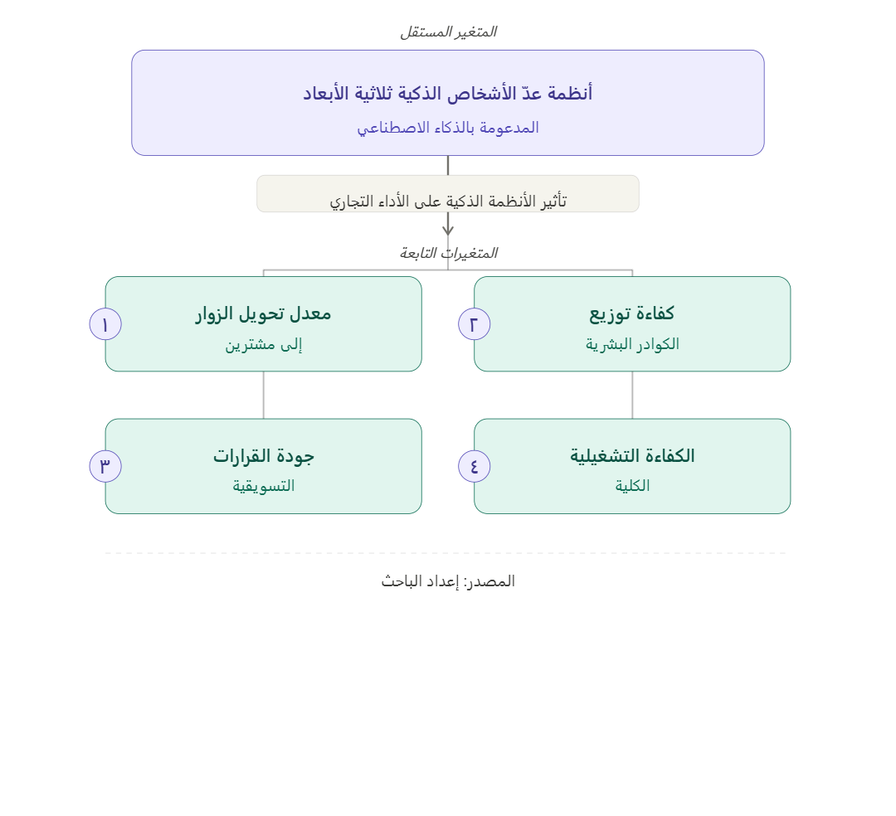

الفصل الثالث
منهجية الدراسة

يعرض هذا الفصل بالتفصيل منهجية الدراسة المتبعة، بما يشمل نوع البحث والمنهج المعتمد، ومجتمع الدراسة وعينتها، وأداة جمع البيانات، والأساليب الإحصائية المستخدمة في التحليل، وحدود الدراسة، بهدف توضيح الإجراءات المنهجية التي تكفل موثوقية النتائج وصدقها العلمي.
منهجية البحث وطرقه
اعتمدت الدراسة المنهج الوصفي التحليلي بوصفه الأنسب لطبيعة الموضوع وأهدافه، إذ يُتيح هذا المنهج وصف الظاهرة المدروسة وتحليل العلاقات بين متغيراتها بصورة منهجية ودقيقة . وتعتمد الدراسة أسلوب المسح الميداني عبر استبانة تُصمَّم خصيصاً لقياس متغيرات الدراسة، على أن يُتحقق من صدقها وثباتها باستخدام الأساليب الإحصائية المناسبة.
مجتمع الدراسة وعينتها
جدول (٣-١): توزيع مجتمع الدراسة وعينتها
الفئة | التوصيف | العدد
مجتمع الدراسة | مديرو ومسؤولو صالات عرض السيارات في المملكة العربية السعودية | غير محدد بدقة
العينة المستهدفة | مديرو صالات العرض ومشرفو المبيعات والمسؤولون التسويقيون | ١٥٠ مفردة
أسلوب أخذ العينة | العينة العشوائية الطبقية | -
معيار الاختيار | العمل في صالة عرض سيارات تستخدم أو تدرس استخدام أنظمة ذكية | -

يضم مجتمع الدراسة مديري ومسؤولي صالات عرض السيارات في المملكة العربية السعودية، سواء العاملة منها في بيع السيارات الجديدة أو المستعملة، التابعة للوكالات المعتمدة والموزعين الرئيسيين. واعتُمد أسلوب العينة العشوائية الطبقية لضمان تمثيل مناسب لمختلف مناطق المملكة وفئات صالات العرض من حيث الحجم والتخصص.
أداة الدراسة
اعتُمدت الاستبانة أداةً رئيسية لجمع البيانات، وصُمِّمت وفق مقياس ليكرت الخماسي (١ = لا أوافق بشدة، ٥ = أوافق بشدة)، وتشتمل على خمسة محاور رئيسية:
١. المحور الأول: البيانات الديموغرافية
٢. المحور الثاني: مستوى استخدام أنظمة عدّ الأشخاص الذكية
٣. المحور الثالث: الأثر على الأداء التجاري
٤. المحور الرابع: رؤى سلوك العملاء
٥. المحور الخامس: الكفاءة التشغيلية

وللتحقق من صدق الأداة، ستُعرض على مجموعة من المحكّمين المتخصصين في إدارة الأعمال وتقنية المعلومات لإجراء التعديلات اللازمة بناءً على ملاحظاتهم، أما الثبات فسيتحقق منه الباحث باستخدام معامل كرونباخ ألفا بعد إجراء الدراسة الاستطلاعية.
أساليب التحليل الإحصائي
- الإحصاء الوصفي (التكرارات، والنسب المئوية، والمتوسطات الحسابية، والانحرافات المعيارية).
- اختبار معامل ارتباط بيرسون لقياس قوة العلاقة بين المتغيرات.
- تحليل الانحدار البسيط والمتعدد لاختبار الفرضيات وقياس الأثر.
- اختبار (t) لعينة واحدة للتحقق من دلالة الفروق.
- تحليل التباين الأحادي (ANOVA) لدراسة الفروق بين المجموعات.
حدود الدراسة
- الحدود البشرية: اقتصرت الدراسة على مديري ومسؤولي صالات عرض السيارات في المملكة العربية السعودية.
- الحدود المكانية: المملكة العربية السعودية، مع التركيز على المدن الرئيسية (الرياض، جدة، الدمام).
- الحدود الزمنية: فترة جمع البيانات: الربع الأول من عام ٢٠٢٦.
- الحدود الموضوعية: اقتصرت الدراسة على أنظمة عدّ الأشخاص ثلاثية الأبعاد المدعومة بالذكاء الاصطناعي دون غيرها من تقنيات المراقبة والتحليل.

- وعلى هذا الأساس، ستُجمع البيانات وتُحلَّل باستخدام الأساليب الإحصائية المناسبة، بهدف اختبار فرضيات الدراسة والإجابة عن تساؤلاتها، وصولاً إلى نتائج علمية تسهم في فهم أثر أنظمة عدّ الأشخاص الذكية على الأداء التجاري في صالات عرض السيارات بالمملكة العربية السعودية.

المراجع
أولاً: المراجع العربية
الزهراني، محمد بن سعد. (2023). توظيف الذكاء الاصطناعي في تحسين تجربة العملاء بقطاع التجزئة السعودي. مجلة الإدارة والاقتصاد، 45(2)، 112–135.

العتيبي، فهد بن ناصر. (2022). أثر التحول الرقمي على الأداء التنافسي لشركات السيارات في المملكة العربية السعودية. المجلة العربية للإدارة، 42(3)، 89–115.

الغامدي، سارة عبدالله. (2024). تحليلات البيانات الضخمة ودورها في اتخاذ القرارات التسويقية في قطاع التجزئة. مجلة جامعة الملك عبدالعزيز للاقتصاد والإدارة، 38(1)، 67–94.

الشهري، خالد محمد. (2023). الذكاء الاصطناعي وتطبيقاته في قطاع بيع السيارات بالتجزئة: دراسة حالة. مجلة العلوم الإدارية والاقتصادية، 15(4)، 201–228.

وزارة التجارة السعودية. (2024). تقرير قطاع السيارات في المملكة العربية السعودية 2024. الرياض: المملكة العربية السعودية.
ثانياً: المراجع الأجنبية
BCG (Boston Consulting Group). (2022). The customer conversion rate that drives auto sales. Boston Consulting Group.
Fu, H. P., Chang, T. H., Lin, S. W., & Teng, Y. H. (2023). Evaluation and adoption of artificial intelligence in the retail industry. International Journal of Retail & Distribution Management, 51(6), 773–795.
Ganchev, V. (2025). Automotive business marketing with the use of artificial intelligence technologies for service personalization. Актуальні питання економічних наук, 762.
Huotari, V. (2015). Depth camera based customer behaviour analysis for retail. Master’s thesis, University of Oulu.
Kanjula, K. R., Reddy, V. V., & Abraham, J. S. (2022). People counting system for retail analytics using edge AI. arXiv preprint, arXiv:2205.13020.
Khan, T., Emon, M. M. H., & Nath, A. (2024). Quantifying the effects of AI-driven inventory management on operational efficiency in online retail. In Proceedings of the 27th International Conference on Computer and Information Technology (ICCIT). IEEE.
Likhitkar, B., Pillai, B., & Parasher, S. (2024). Impact of artificial intelligence on marketing strategies in the automobile sector: A consumer behaviour analysis in the digital era. In International Conference on Emerging Technologies. IEEE.
Pane, C., Gasparini, M., Prati, A., & Gualdi, G. (2013). A people counting system for business analytics. In Proceedings of the 10th IEEE International Conference on Advanced Video and Signal Based Surveillance (AVSS). IEEE.
Perdikaki, O., & Kesavan, S. (2012). Effect of traffic on sales and conversion rates of retail stores. Manufacturing & Service Operations Management, 14(1), 145–162.
Siddappa, S., & Hegde, V. K. G. (2023). Artificial intelligence and technology for operational efficiency in retail store. International Journal of Big Data Management, 133465.
Tang, J., Wu, X., & Tang, L. (2024). Automobile customer behavior analysis and service optimization based on big data and AI technology. In Proceedings of the 14th International Conference on Computer Engineering and Networks (CENet). IEEE.
V-Count. (2024). Car showrooms: People counting solutions for automotive dealerships.
https://v-count.com/industries/car-showrooms/
Wilson, G., Johnson, O., & Brown, W. (2024). Exploring the integration of artificial intelligence in retail operations. Preprints.
الملاحق
الملحق (1) : الاستبيان
يُرجى الرجوع إلى وثيقة الاستبيان المنفصلة المرفقة بهذا البحث

